שלומי שבת - ימים אחרים
מילים: קובי מיטלפונקט ולירון בן שמעון
לחן: לירון בן שמעון ואור בן עומרי
עיבוד והפקה מוזיקלית: אור בן עומרי
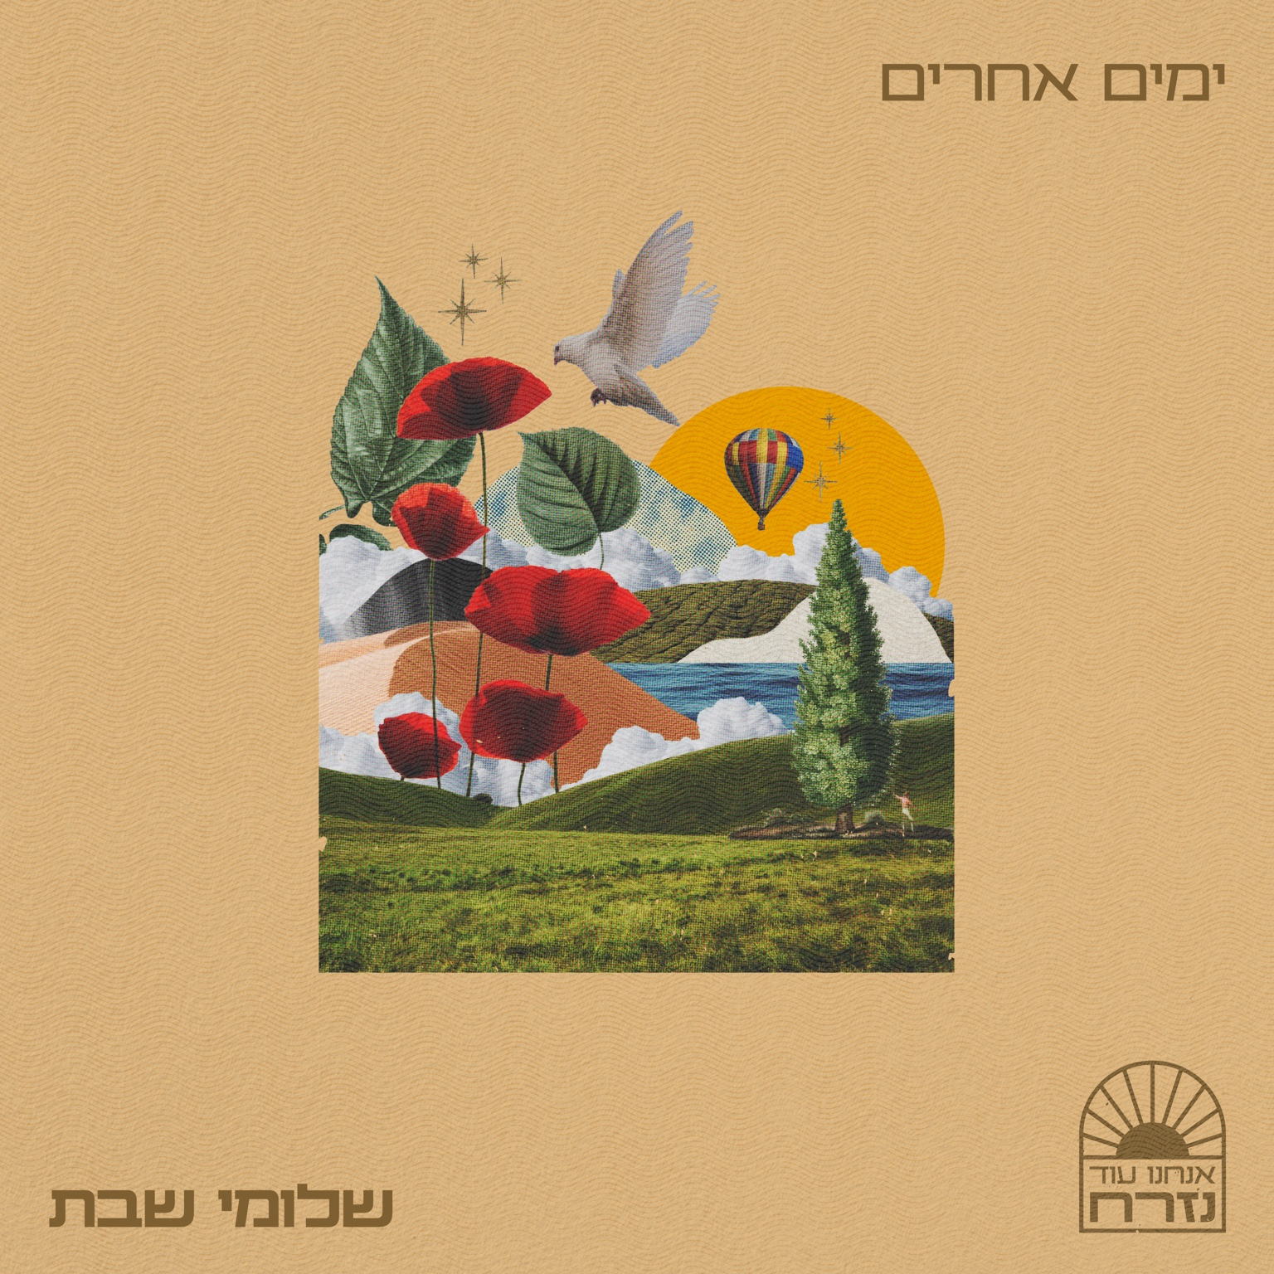
שיר חדש בביצוע שלומי שבת מתוך הפרויקט ״אנחנו עוד נזרח״ של קובי מיטלפונקט ולירון בן שמעון.
״ימים אחרים״ הוא שיר שמבקש להביט קדימה ולהאמין שגם אחרי תקופה ארוכה של כאב עצום, געגוע וחוסר ודאות, עוד יגיעו לכאן ימים טובים, שקטים ואנושיים יותר.
בקולו החם והמרגש, שלומי שבת הופך את המסר הזה לתפילה עמוקה: שיהיה כאן טוב, ושמגיע לכולנו שיהיה כאן טוב.
בפרויקט כבר לקחו חלק חמי רודנר, ערן צור, סגיב כהן ומנור שבת, לצד מורן דוד והמפיק המוזיקלי אור בן עומרי.

לפרטים נוספים: uavnonpr@gmail.com 050-8122344

